Контрольная работа № 3
Ответы:
Задание 1. Какие из следующих утверждений (к рисунку 1) являются верными?
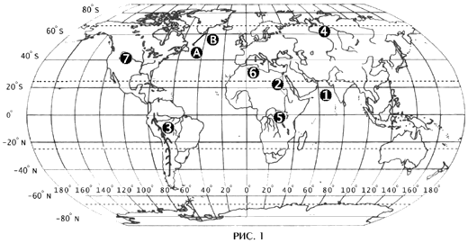
- Направление А-В на карте соответствует направлению на северо-восток. Верно
- Цифрой 1 на карте обозначен Персидский залив. Не верно
- Цифрой 2 на карте обозначена река Нил. Верно
- Точка А имеет координаты 50 с.ш.; 50 в.д. Не верно
- Цифрой 3 на карте обозначены горы Кордильеры. Не верно
- Цифрой 4 на карте обозначено Среднесибирское плоскогорье. Не верно
- Цифрой 5 на карте обозначено озеро Титикака. Не верно
- Цифрой 6 на карте обозначен вулкан Килиманджаро. Не верно
- Цифрой 7 на карте обозначены Великие равнины Верно
- Точка В находится на северной оконечности Гренландии. Не верно
(10 баллов)
Задание 2. Дайте однозначные ответы на вопросы (к рисунку 2):
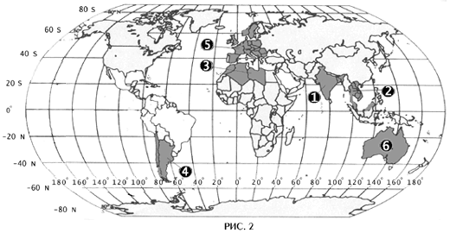
Рисунок 2
- Какой регион из обозначенных на карте цифрами 1, 2, 4, 5 имеет самую низкую среднюю плотность населения? 4
- Ареал распространения какого языка показан цифрой 4 на карте? Испанского
- Для каких регионов, обозначенных на карте, характерен первый тип воспроизводства населения?5, 6
- Для какого из регионов, отмеченных на карте, характерно производство шерсти как одна из главных отраслей специализации? 6
- Какими цифрами на карте указаны нефтедобывающие страны?2,3,5
- В каком регионе находится город – «столица мяса»?4(Буэнос-Айрес)
- Какая религия распространена в регионе под цифрой 2? Буддизм
- К какой языковой семье и группе относится население региона под цифрой 3? Арабы – семитская группа афразийской (семито-хамитской) языковой семьи.
- Население каких регионов на карте относится к одной расе? 1,3,5,6
- В каких регионах, из отмеченных на карте, нет монархий?4
(10 баллов)

Задание 3. Какие из следующих утверждений являются верными?

- Численность населения России меньше численности населения Индии, но больше численности населения США. Не верно
- Солнце над экватором бывает строго в зените только два раза в год. Верно
- Длина экватора Земли равна примерно 111000 км. Не верно
- Река Маккензи большую часть года покрыта льдом, так как она протекает по территории с очень холодной и продолжительной зимой. Верно
- Бессточные озера обычно пресные. Не верно
- Ледники отсутствуют в горах, расположенных в тропических широтах. Не верно
- Подземные воды не содержат солей. Не верно
- Для равнинных рек характерны широкие долины и небольшой уклон. Верно
- Тихоокеанское побережье Евразии в субтропическом поясе находится под влиянием западного переноса воздушных масс. Не верно
- Южную часть Аравийского полуострова занимает зона субтропических муссонных лесов. Не верно
(10 баллов)

